16.04 Biedronki
Dzień dobry. Dzisiaj możecie porozmawiać ze swoim dzieckiem na
temat: Pogoda może się zmieniać.
Na początku zorganizujcie zabawę orientacyjno-porządkową:
- Raz słońce, raz deszcz
Przygotujcie plansze z ilustracjami słońca i chmurki.

Dziecko lub wasze dzieci swobodnie poruszają się po sali. Na symbol słońca wykonują dowolne ćwiczenia gimnastyczne, a widząc symbol chmurki – zatrzymują się i każde chowa się pod daszkiem utworzonym nad głową z własnych rąk. Zabawę powtarzamy kilka krotnie.
Następnie zaproście wasze pociechy do zabawy tropiącej:
- Szukamy prawdziwej wiosny!
Zachęćcie dzieci do szukania wiosny. Przekażcie im instrukcje, a następnie grę na instrumentach:
Popatrzcie przez okno. Nadchodzi do nas Pani Wiosna. Gdy usłyszycie dźwięki trójkąta( wystarczy uderzać nóż o nóż) – szukamy jej wysoko (ciało wyciąga się aż do wyskoku), na dźwięki tamburynu( potrząsamy metalowymi pokrywkami nawleczonymi na drucik) – przechodzimy do przysiadu, a na dźwięk bębenka
( uderzamy patyczkiem o dno plastykowego wiaderka) – do czołgania się. Dzieci swobodnie spacerują po pokoju i reagują na dźwięki.
Na koniec pobawcie się w zabawę pantomimiczną:
- Jaka to pora roku?
Jeżeli w waszym domu jest czterech domowników to każdy z nich ma przedstawić ruchem wcześniej wylosowaną porę roku, a pozostali próbują znaleźć odpowiedź. Ten kto pierwszy odgadnie, ma prawo jako następny pokazać swoją porę roku.
Obrazki należy wyciąć, potasować i rozłożyć obrazkiem do dołu.

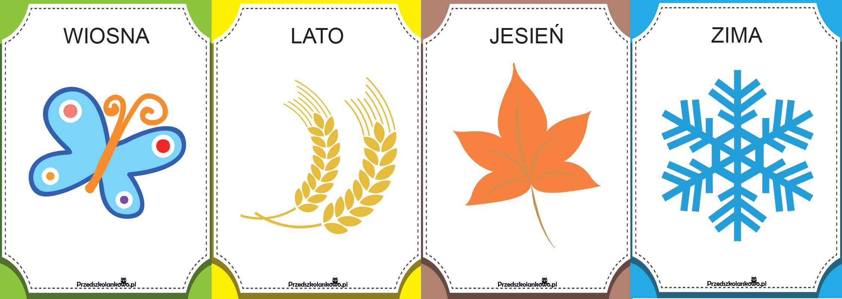
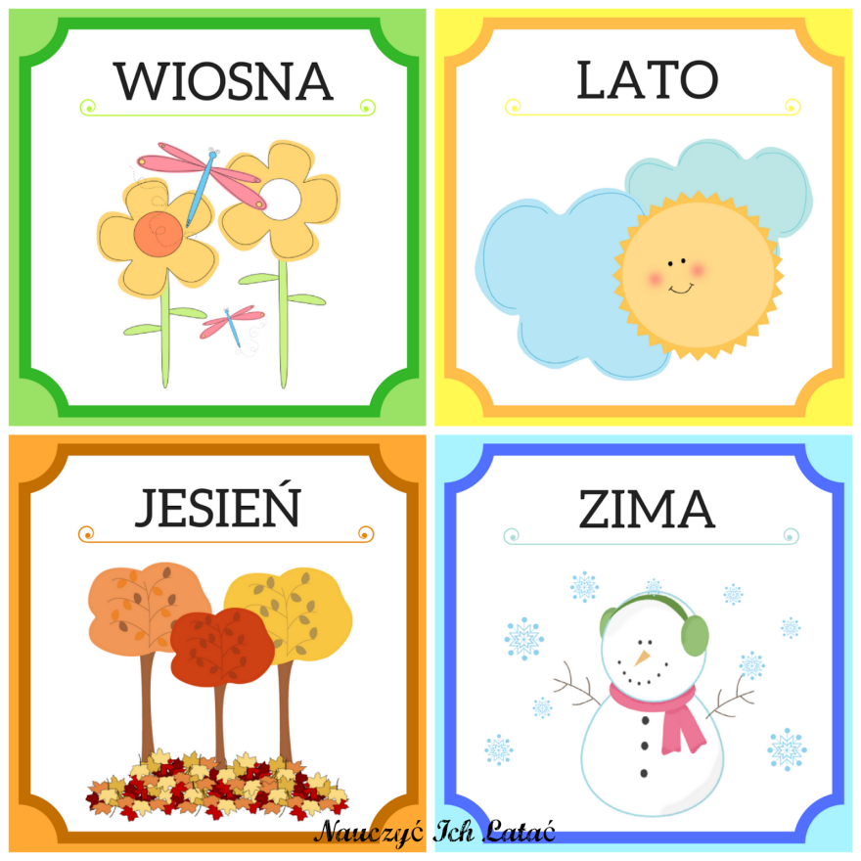
Dodatkowa praca dla chętnych- kolorowanka. Życzę radosnych zabaw.

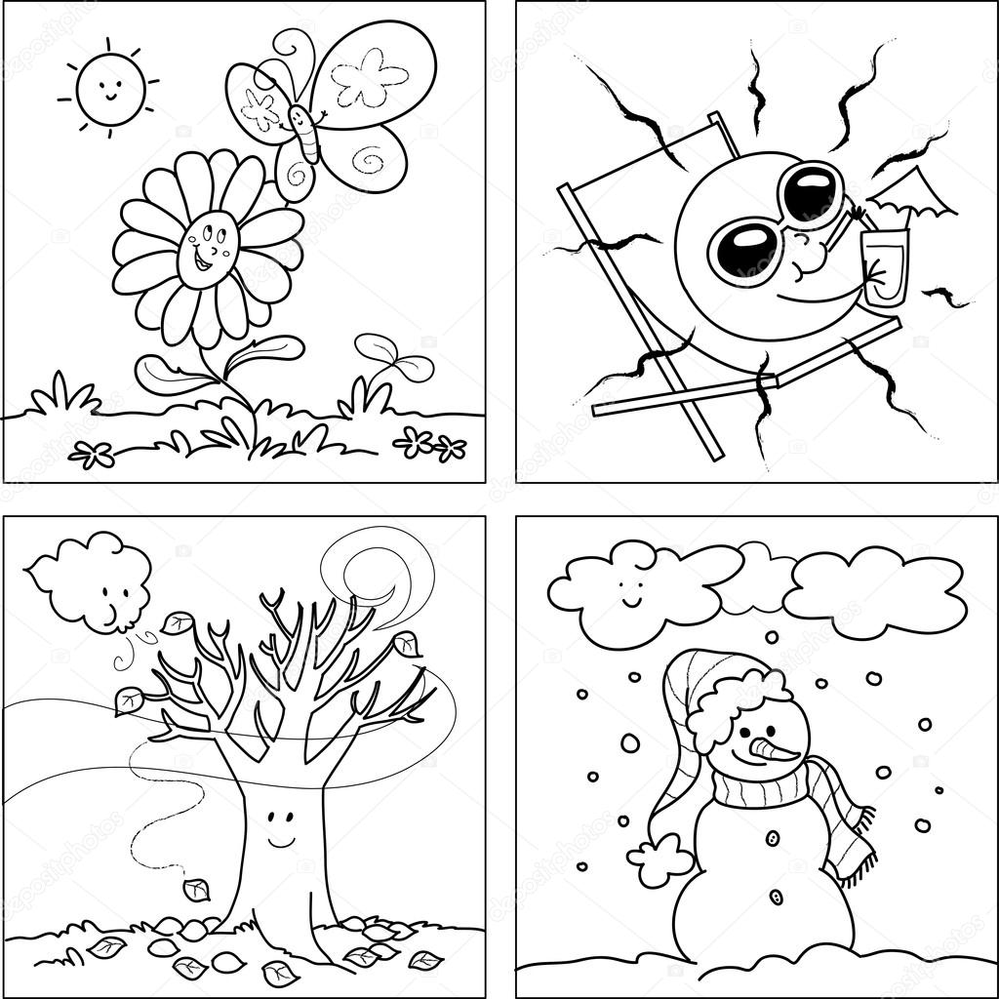

Cztery pory roku.

